Лариса Буракова. Почему у Грузии получилось
Правда ли, что в Грузии получить водительские права и зарегистрировать компанию можно меньше чем за полчаса? Почему ликвидация контролирующих органов и отмена многих разрешений в строительстве не привела к массовым разрушениям домов или пищевым отравлениям? Куда исчезли все воры в законе, которыми Грузия была известна еще с советских времен? Каким образом удалось избавиться от очередей, бюрократии и коррупции в учреждениях?
Читайте книгу Ларисы Бураковой «Почему у Грузии получилось». – М.: ООО «Юнайтед Пресс», 2011. – 272 с.
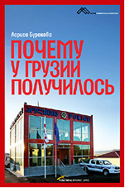
В России, как в Индии, описанной Монтеком Ахлувалией, формируется «сильный консенсус в пользу слабых реформ». …книга меня убедила не столько в преимуществах радикальных реформ перед умеренными, сколько заставила по-новому посмотреть на то, что на самом деле стоит считать умеренной реформой. Если в некой инспекции из всех сотрудников на работу ходят только руководитель и главный бухгалтер, то ее упразднение просто закрепит уже сложившийся порядок вещей. Если качество и безопасность лекарства уже проверены в США или ЕС, то дополнительная их проверка в Грузии означает только дополнительные издержки, от которых можно безболезненно отказаться. Во многих грузинских реформах я вижу не столько радикализм, сколько честность: признание того, что многие государственные институты не служат и в обозримой перспективе не смогут служить своим целям.
Евгений Ясин, научный руководитель Национального исследовательского университета «Высшая школа экономики»
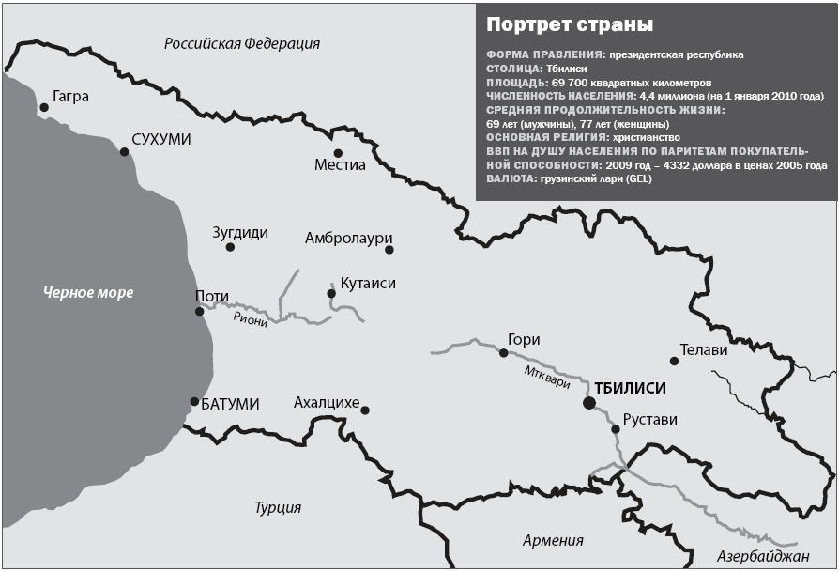
Рис. 1. Портрет страны
Михаил Жванецкий: «У меня просто слезная просьба: откройте нам Грузию. Это я говорю уже «туда». Это я говорю просто вот в очко телекамеры. Дрожащее очко телекамеры... Трепещущее очко... Откройте нам Грузию! Все говорят, что у них внутренняя политика умнее внешней. Все говорят, что они уничтожили коррупцию. Все говорят, я не знаю, прочесть об этом негде. Все говорят, что они там ГАИ как-то ликвидировали. Что у них в министерстве молодые люди министрами служат, им по двадцать семь лет. И по нескольку человек – состав министерств. Что нам мешает позаимствовать, подсмотреть в скважину, что там происходит? Сообщите нам, что там происходит. Оттого, что об этом не говорят, ощущение, что там рай».
Часто высказываемые утверждения [и их развенчание]
- «Грузинское чудо» состоялось исключительно благодаря крупномасштабной материальной поддержке западных стран, в первую очередь США.
- Грузинская экономика зависит от переводов эмигрантов.
- За время правления Саакашвили страна погрузилась в долговую яму.
- Саакашвили распродал родину, все скупили иностранцы.
- Грузинская экономика зависит от России. В условиях российского эмбарго она долго не продержится (рис. 2).
- В Грузии нет собственного производства, на продажу вывозится только металлолом.
- Это не либеральные реформы, если растут государственные расходы и увеличивается дефицит бюджета.
- А вот Армения растет быстрее Грузии без всяких либеральных реформ.
- В Грузии никто не работает. Безработица колоссальна, она доходит до 70 процентов.
- Жизнь и здоровье населения под угрозой, потому что во многих сферах отменен государственный контроль. При отмене неработающих механизмов надзора, бывших мощным источником коррупции, сама эта коррупция идет на спад, а дополнительных угроз здоровью и жизни людей при этом не возникает.
- В Грузии нет бытовой коррупции, зато так называемая элитарная коррупция несопоставимо больше той, что была при Шеварднадзе.
- Грузия – полицейское государство. В стране установлена тотальная власть МВД.
- Саакашвили в Грузии все ненавидят (рис. 3).
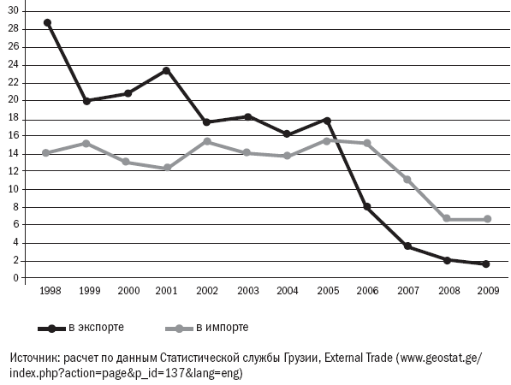
Рис. 2. Удельный вес России в структуре внешней торговли Грузии (%)
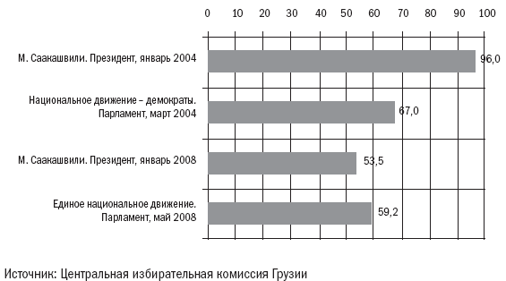
Рис. 3. Результаты голосования на выборах президента и парламента в Грузии, 2004–2008 гг. (%)
Глава 1. Мы пришли, чтобы поменять все правила игры
Из интервью Михаила Саакашвили
– А в чем же все-таки ключевые факторы успеха?
– Нельзя откладывать реформы. Окно возможностей всегда очень быстро может закрыться. Не идти на компромиссы. Потому что компромиссы всегда потом ударяют. Поэтому мой совет - спешить, быть радикальными и знать, куда двигаться, и двигаться очень быстро. Ни в коем случае не надо прогибаться. Главное, чтобы была четкая идея и энергичное движение. А когда есть идея, люди сами приходят.
Я думаю, что реформы всегда делает команда, не один человек. Очень важным двигателем был Бендукидзе – он очень хороший разрушитель, в плане генерации идей о том, как разрушить старую систему, а многие вещи нужно было именно разрушать. Чтобы построить новое – особенно нужна большая команда. Я не считаю, что это какие-то герои или особо интеллектуальные, одаренные люди. Просто люди, у которых хорошие намерения и одновременно компетенция, чтобы это претворить в жизнь. И возможность работать вместе.
Вообще мой стиль – дать людям почувствовать, что они важны. Во-первых, мы здесь единолично почти никаких решений не принимаем, если уж не припирает. Во-вторых, люди вокруг меня могут сопротивляться, противоречить, и это не только не наказуемо, но и, наоборот, поощряется. И я могу оказаться в меньшинстве, и я подчинюсь решению. В-третьих, здесь абсолютно не поощряется лесть - все это четко знают, и не поощряются интриги. Ии один член команды не придет ко мне жаловаться на другого. Это невозможно. Есть какие-то правила игры, которые дают возможность людям чувствовать себя равными, чувствовать себя важными. Каждый в своей области. И когда создается такая атмосфера, то и работать очень легко. Когда ты просто давишь все время своим весом, в какой-то момент любой человек взбунтуется. Когда поощряешь людей, которые тебе льстят, то, во-первых, они того же требуют от других, а во-вторых, обычно такие люди, по моему опыту, при первой же возможности постараются всадить тебе нож по рукоятку в спину - конечно, в политическом смысле. Поэтому лучше всегда иметь вокруг свободомыслящих, равных, чувствующих себя равными людей. Это и создает прочность. Надежность идет отсюда, а не оттого, что кто-то тебе подчиняется и слепо за тобой следует, куда бы ты ни пошел.
– Удалось ли вам приблизить страну к идеалу?
…Менталитет – главное для закрепления результата реформ. Это не просто, как раньше считали, – откроем границы, поучимся у Запада, и все – станем лучше. …образование и прочие вещи сами по себе менталитет не меняют. Менталитет меняется, когда все движется в одном направлении.
– Так почему, по-вашему, у Грузии получилось?
…Революция – это не флагами размахивать и на улицы выходить, – это всего несколько дней. А все остальное потом – это самое главное. Ежедневная, кропотливая работа, в том числе тратить всю свою популярность на реформы. Популярность сама по себе не самоцель. Она всегда проходит, особенно когда ты уже не действующий политик. И ее нужно потратить на реформы. Настоящие реформы высвобождают внутреннюю энергию. А внутренняя энергия высвобождается только тогда, когда человек сам собой управляет, а не тогда, когда им управляют. Без этого не будет успеха.
Глава 2. Рождение новой страны
…новая управленческая структура сложилась преимущественно из людей, никогда прежде не стремившихся прийти во власть.
Бендукидзе считал, что государству надо освободиться от тех функций, которые не обязательно должны быть государственными и с которыми оно плохо справляется. «Человек есть мера всех вещей. Поэтому в основе нашего подхода к реформам – стремление поставить человека в центре изменяющегося мира, не мешать ему изменять этот мир и самостоятельно принимать решения».
Глава 3. Урок первый: дебюрократизация
Реформа госаппарата. Вато Лежава: «Есть такая аксиома, что бюрократия всегда находит для себя дело. Поставил стол, посадил бюрократа и не давай ему ничего, он все равно для себя что-то придумает. И через три года будет утверждать, что без него все рассыплется и будет катастрофа».
…Министерство финансов под воздействием Международного валютного фонда изменило горизонты бюджетного планирования. Вместо одногодичного бюджета стали использовать среднесрочное планирование на три года, что позволило представлять реформы комплексно: при ежегодном планировании угол зрения сужается, сложнее охватывать изменения целиком.
Именно удар сразу по всем направлениям при реформировании госуправления (и кадровая чистка, и пересмотр принципов работы, и изменение планирования бюджета) позволил добиться реальных результатов. Сама по себе дебюрократизация практически не имеет смысла.
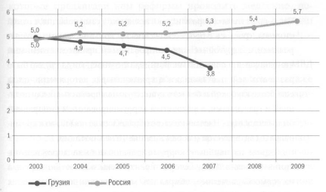
Рис. 4. Занятость в секторе «Государственное управление и обеспечение военной безопасности; обязательное социальное обеспечение» как доля общей занятости в России и Грузии, 2003-2009 гг. (%).Источники: Российский статистический ежегодник. 2009. С. 136 (http://www.gks.ru/bgd/regl/b09_13/IssWWW.exe/Stg/html1/05-05.htm); Россия в цифрах. 2010 (http://www.gks.ru/bgd/regl/b10_11/IssWWW.exe/Stg/d1/06-03.htm); Statistical Yearbook of Georgia. 2009. P. 43 (http://www.geostat.ge/index.php?action=wnews&lang=eng&npid=2)
Реформа МВД. Летом 2004 г. ГАИ была полностью упразднена. В один день из МВД было уволено 15 000 сотрудников. По инициативе Саакашвили 24 июня 2004 года парламент принял уникальный в мировой юридической практике закон «Об организованной преступности и рэкете», в котором впервые получили официальное признание термины «вор и законе», «воровской мир», «разборка». Согласно этому закону «член воровского мира» может быть арестован и осужден не за совершение конкретного преступления, а только лишь за членство в таком объединении.
Новая полиция сразу же стала символом реформ новой власти. Реформа полиции подкрепила мандат доверия власти и дала силы и уверенность для проведения других реформ. Когда оказалось, что Грузия может иметь хорошую полицию, а выделяемых средств, если их не разворовывать, достаточно для улучшения ситуации, то стало очевидным, что разрешение и других проблем возможно и неизбежно.
Глава 4. Урок второй: приватизация
«Приватизация дает три результата. Первый, хотя и не самый главный – это доход в бюджет. Второй – трансформация собственности из государственной в частную, что, в свою очередь, приводит к развитию более эффективного частного сектора. И третий – борьба с коррупцией, неизбежно возникающей там, где деньги соприкасаются с государством», – объясняет Каха Бендукидзе.
Европейский банк реконструкции и развития (ЕБРР) отметил значительное улучшение состояния дел в области приватизации крупных предприятий в Грузии, повысив соответствующий индикатор с 3,3 балла в 2003 году до 4 в 2007 году. ЕБРР оценивает динамику структурных и институциональных показателей для стран с переходной экономикой начинал с 1989 года. Прогресс измеряется с точки зрения норм промышленно развитых стран с рыночной экономикой с учетом того, что не существует некоей «чистой» рыночной экономики и конечной точки перехода. Показатели измеряются по шкале от«1» до «4+»-, где «1» – незначительное изменение иди полное отсутствие изменений по сравнению с централизованной плановой экономикой, а «4+» – стандарт промышленно развитой рыночной экономики.
Мероприятия: продажа предприятий (рис. 5), продажа «стратегических» объектов, реформа энергетики, газовой отрасли, сельхозземель, виноделия, здравоохранения, пенсионной системы
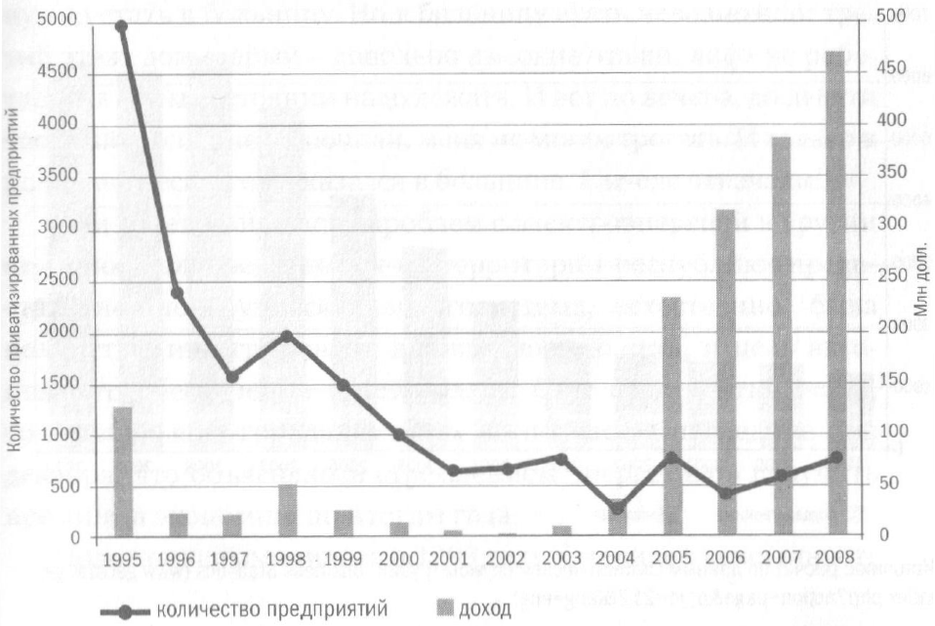
Рис. 5. Количество приватизированных предприятий и доход, полученный в результате приватизации, 1995–2008 гг. Источники: Statistical Yearbook of Georgia. 2003. C. 161; Statistical Yearbook of Georgia. 2009. C. 136 (www.geostat.ge/index.php?action=wnews&lang=eng&npid=2)
Вспоминает Бендукидзе: «На самом деле идея естественных монополий – это фальшивая идея, потому что она исходит из какого-то архаичного представления о продукте. Газ, который ты мне поставляешь, конкурирует не с газом, который мне поставляет другой поставщик, а с электроэнергией, с дровами, с углем, с отходами, с утеплением окон и так далее. Так что никакой общественной опасности дерегулирование не содержит».
Публичный реестр имущества. Существенное упрощение процедур повлекло за собой законодательное изменение сроков регистрации: вместо месяца сначала было установлено десять дней, затем четыре, поток три и, наконец, один. За этим последовало законодательное изменение самого процесса регистрации. Раньше на выписке и реестра была необходима печать и подпись регистратора. С ростом числа регистрации это требование стало существенно тормозить процесс, а с появлением общедоступной базы данных по регистрациям в Интернете оно и вовсе оказалось бессмысленным, так что его просто отменили. Сейчас для любых операций достаточно электронной выписки из реестра с идентификационным номером, по которому информацию можно сопоставить с той, что представлена на сайте НАПР.
Теперь, чтобы получить паспорт для заграничных поездок достаточно прийти в любое агентство гражданского реестра, независимо от места регистрации, там же сфотографироваться, заполнить бланк, куда требуется только перенести информацию из удостоверения личности и указать место проживания, заплатить пошлину и при желании незамедлительно получить паспорт. Паспорт в Грузии выдают бесплатно через 10 дней, за 14 долларов – через 5 дней, за 31 доллар – через 3 дня, за 70 долларов – через 24 часа, за 95 – в день обращении. До реформы на это требовался минимум месяц, и нередко услуги приходилось оплачивать неофициально. Не требуется никаких справок с работы, ни военного билета для военнообязанных, ни обязательной подачи документов только по месту регистрации (как все это происходит, например, в России). Ведь основное предназначение паспорта – это лишь формальное подтверждение личности и гражданства его владельца.
В очередной раз Грузия доказывает, что государство может функционировать и без того, чтобы в каждом своем гражданине видеть потенциального преступника.
И если на грузинской земле становится невыгодным выращивать помидоры (эта тема почему-то самая болезненная в разговорах экспертов, призывающих к государственному субсидированию сельского хозяйства), то их надо завозить из Турции, из других стран, а не вливать огромные государственные средства в бездонную яму убыточного производства. Поддержка одних производителей за счет средств, заработанных другими, не может привести к повышению эффективности, такой подход только консервирует существующие проблемы.
Сейчас в Грузии существует система бюджетных пенсий. Это не то, что называется pay as you go, когда нынешние работающие фактически платят за нынешних пенсионеров. Это и не система добровольного или принудительного частного страхования (появившаяся в 1980-х годах в Чили под руководством министра труда и социального обеспечения Хосе Пиньеры). Это, можно сказать, меньшее из зол. Схема, уступающая разве что полному отсутствию какой-либо пенсионной системы, отражает главный либертарианский принцип: человек сам ответственен за свою жизнь без принудительного вмешательства государства. В Грузии нет пенсионного фонда, нет фонда социального страхования, а есть универсальный государственный бюджет, из которого выделяются средства. Собственно, реформа именно в том и заключалась, чтобы более эффективно распределять имеющиеся ресурсы, учитывая возможности государственного бюджета в целом. Иными словами, государство берет на себя только те обязательства, которые действительно может выполнить.
О реформе системы социальной поддержки рассказывает Каха Бендукидзе: «Когда мы в корне изменили систему финансирования, это была, конечно, революция: каждый получил возможность самостоятельно делать выбор. Тебе дают ваучер, и ты сам решаешь, где его использовать. Конечно, случается и подкуп, точнее, маркетинг: давайте мы вам соль принесем, а вы у нас застрахуйтесь. Но любая система, которая даст право людям самостоятельно принимать решения, в сто раз лучше других, потому что люди становятся гражданами: они отвечают за свои поступки».
Глава 5. Урок третий: либерализация
Переход к открытой экономике, по своей сути, ничем не отличается от открытия географических границ. Когда-то Советский Союз жил в условиях «железного занавеса», и многим внутри его это казалось вполне естественным положением. Тем же, кто не жил в СССР, ГДР или КНДР, даже представить себе такое трудно. И мне не кажется фантазией, что таким же атавизмом через некоторое время станет закрытая экономика, взращиваемая под колпаком, и повсеместный государственный контроль над рыночными отношениями.
Очевидность права на человеческую свободу в современных развитых обществах больше не надо отстаивать и доказывать. Некое «коллективное» не может быть наделено полномочиями распоряжаться жизнью отдельного человека. Так почему же свобода бизнеса, экономики не воспринимается как логичное и неотъемлемое продолжение свободы человека? Почему «коллективное» должно решать, что для меня лучше, когда лично я устраиваюсь на работу, обмениваюсь продукцией или заключаю партнерские соглашения? Свобода – это единственный путь развития общества.
РЕФОРМА АНТИМОНОПОЛЬНОЙ СЛУЖБЫ
Одним из первых серьезных шагов Кахи Бендукидзе на посту министра экономики летом 2004 года стало упразднение антимонопольной службы. Новая экономическая политика страны, направленная на создание всех свойственных свободной экономике условий для бизнеса, символично началась с ликвидации того ограничителя, который в большинстве современных государств, увы, даже и не признается таковым. Хотя есть страны, где вообще нет законодательно закрепленных правил государственной борьбы с монополиями, отмена традиционного антимонопольного законодательства и одновременный пересмотр функций государства в сфере защиты свободной конкуренции, произошедшие в Грузии, пожалуй, можно считать уникальным явлением.
Вато Лежава рассуждает: «Если исходить из того, что возможно некое равновесное состояние (эквилибриум), значит, люди могут написать формулу, позволяющую достичь этого состояния. А если считать, что этого эквилибриума нет, то тогда бессмысленно искать таких умных людей, которые знают, сколько компаний на рынке должно действовать, и какой должен быть размер маржи, и кто должен разрешать одной компании приобретать другую».
В качестве отступных противникам реформы и чтобы не тратить политические силы и время на убеждение, владельцев так называемой особой собственности (газопровод, линии электропередач и пр.) законодательно обязали предоставлять третьим лицам недискриминационный доступ к своей инфраструктуре.
Да, фактически это нарушение прав собственности, что идет вразрез с либертарианскими ценностями, но в точности воплотить в жизнь теорию невозможно. Впрочем, закон все-таки ставит некоторые ограничения: собственник волен отказать в доступе к инфраструктуре, если претендент не будет соответствовать техническим или финансовым требованиям безопасности всей структуры и бесперебойности потребления. Таким образом, этот принцип, по своей сути, пресекает возможность вести дискуссии о так называемых естественных монополиях.
…лучший способ нормализовать ситуацию – расширить свободу бизнеса, но никак не ограничивать ее цербером – антимонопольной службой. Конкуренция создается путем открытия рынка, а не государственным органом, который якобы ее поддерживает.
Нобелевский лауреат Милтон Фридман вспоминал: «В самом начале своих исследований как сторонник свободной конкуренции я полностью поддерживал антимонопольное законодательство... С течением времени я пришел к выводу, что антимонопольное законодательство приносит гораздо больше вреда, чем пользы, что было бы лучше, если бы его не было, если бы мы от него избавились.
НАЛОГОВАЯ РЕФОРМА
Когда новая власть ставит перед собой задачу уменьшить роль государства в экономике и максимально снизить нагрузку на бизнес, то эти инициативы отчетливее всего проявляются в мерах по упрощению налоговой системы.
Налоговая реформа должна была решить две основные задачи: сократить нагрузку на бизнес и сделать администрирование налогов понятнее и легче.
Ускоренная амортизация. В Грузии была применена 100%-ная амортизация. То есть компания может отнести свои капитальные затраты на расходную часть в год совершения этих затрат. Если это большие капиталовложения, то с точки зрения налогового учета получается убыток, который можно отражать в отчетности еще пять лет и, соответственно, не платить налог на прибыль. Это идея не новая. 100%-ная амортизация была введена и ходе реформ 1980-х годов премьер министром Великобритании Маргарет Тэтчер.
Возврат НДС. Реформаторы рассматривали налог на добавленную стоимость как налог на потребление, каким он и является по сути. Именно поэтому при любом виде капитальной операции НДС должен возвращаться. Капитальные операции в соответствии с системой национальных счетов – это инвестиции в основные фонды (здания и сооружения, машины и оборудование, скот, сады и виноградники, разведку полезных ископаемых и т.д.), то есть такие вложения, которые служат для расширения возможности производить большее количество товаров и создавать больший доход в будущем. Руководство по национальным счетам. ООН. Нью-Йорк. 2006 unstats.un.org/unsd/publication/SeriesF/seriesF_85r.pdf
Для инвестора этот пункт вместе с возможностью стопроцентной амортизации означает, что до тех пор, пока его инвестиция фактически не будет перекрыта доходами, компания будет платить только налог на имущество и подоходный налог с зарплаты сотрудникам. Что, бесспорно, очень важно для данного этапа развития экономики, так как позволяет привлекать в страну новые инвестиции.
Подоходный налог. Большой спор разгорелся но поводу подоходного налога. Администрация президента не хотела, чтобы он был плоским. Всё же он был установлен на уровне 12%. С 2008-го произошло одно из наиболее важных изменений – объединение подоходного налога с социальным. Социальный налог в 2004 году составлял 33%, а с 2005-го был снижен до 20%. При их объединении в 2008 году суммарная величина составила не 32, а 26%, поскольку расчет ведется исходя из разных баз. И сразу же ставка была снижена сначала до 26%, потом до 25 и сразу после войны в ноябре 2008 года – до 20. Более того, первоначально в законе предусматривалось дальнейшее снижение этого показателя до 15% уже к 2012 году.
Объединение социального налога с подоходным, да еще и с дальнейшим снижением ставки, позволило сделать восстановление системы внебюджетных фондов практически невозможным. Сейчас в Грузии пенсия представляет собой вид социального пособия, и пенсионного фонда нет – государственный бюджет универсален.
В группе по проведению налоговой реформы был общий настрой: все должны платить налог на имущество – это консолидирует, превращает народные массы в общество налогоплательщиков. Все имеют имущество, все платят налог.
Своим примером Грузия продемонстрировала классический случай кривой Лаффера в действии: при снижении экономически необоснованных налоговых ставок поступления в бюджет увеличиваются, поскольку бизнес выходит из тени. Артур Лаффер – американский экономист, один из основателей теории предложения в экономике. Кривая Лаффера графически отображает зависимость налоговых поступлений от налоговых ставок.
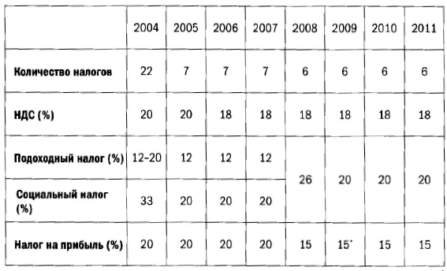
Рис. 6. Количество налогов и ставни по основным налогам
Наконец, пожалуй, самым красноречивым свидетельством кардинального улучшения в налоговой сфере Грузии можно считать ее позицию в рейтинге «налогового ужаса» журнала Forbes (Tax Misery Index) за 2009 год, где Грузия занимает четвертое место среди стран с самым легким налоговым бременем – после Катара, Объединенных Арабских Эмиратов и Гонконга.
…законы в основном пишут юристы, что на самом деле не так уж и правильно…
Реформа Трудового кодекса. Первый вариант кодекса, подготовленный командой, был представлен парламенту 11 ноября 2005 года. Его вернули на доработку, посчитав чересчур либеральным. Над новым документом практически без выходных работала группа из 35 парламентариев, сотрудников Министерства труда и юристов. Ядром команды, которую возглавил Бендукидзе, стали совсем молодые специалисты – стажеры, только что окончившие институт.
Трудовой кодекс, состоящий из 56 статей на пятнадцати страницах, прост и понятен: работодатель и работник сами обо всем договариваются, закон предоставляет лишь минимальный набор социальных гарантий, например, отменен минимальный уровень оплаты труда, так же как и обязательная доплата за сверхурочную работу. …теперь государство фактически не участвует в трудовых отношениях, возникающих прежде всего между частной компанией и ее сотрудниками. Основной принцип нового кодекса – равенство обеих сторон трудовых отношений: привилегий нет ни у компаний, ни у сотрудников. В этом состоит наиболее существенное отличие от прежнего подхода, когда защищали прежде всего права работников.
Важнейшее достижение нынешнего кодекса – во главу утла поставлен контракт: стороны сами договариваются об условиях работы, продолжительности трудового дня, оплате, льготах; закон определяет не учтенные контрактом пункты.
Принципиальные изменения коснулись и процедуры увольнения. Если раньше работодатель должен был предупредить увольняемого за месяц, то теперь это обязательство снято: достаточно выплатить выходное пособие в размере одной зарплаты. Если же сотрудник хочет уволиться, то он предупреждает об этом свое руководство за месяц. Это не дискриминация прав рабочих, как может показаться на первый взгляд, а, во-первых, гарантия ответственного поведения сотрудника: зная, что через месяц он будет уволен, работник может целенаправленно принести организации вред. А во-вторых, обе стороны трудовых отношений оказываются в равных условиях с той только разницей, что у каждой свой ресурс: у работодателя – деньги, а у работника – труд.
…кодекс также узаконил и устный договор…
С 2007 года грузинский рынок труда признан Heritage Foundation одним из самых свободных в мире, а в рейтинге экономической свободы Грузия занимает первое место по показателю «свобода трудовых отношений». В 2005 году Грузия была на 52-м месте.
Рассуждения о том, стоит ли увеличивать объем социальных льгот, возможны лишь потому, что сами работники не так отчетливо прослеживают взаимосвязь между увеличением льгот и сокращением, например, рабочих мест или снижением уровня заработных плат.
Неизбежная беда всех реформаторов, с одной стороны – желание сделать то, что считаешь важным, нужным, необходимым в конечном итоге для всех. С другой – нет ни времени, ни возможности разъяснять каждый свой шаг этим самым людям, без включения которых в новые экономические процессы ничего не сложится. А с третьей стороны – все эти оплошности, неточности, неясности тут же используют противники. И далеко не всегда применяют честные методы.
Больше не требуется получать технические условия от Грузводоканала, энергокомпаний, телекоммуникационной компании, Департамента пожарной охраны, согласовывать санитарно-гигиенические условия в санитарной инспекции. Всего отменили 21 процедуру.
Официальная отмена лицензирования в строительстве никак и не могла отразиться на результате: перетекание денег из одного кармана в другой и безопасность постройки не имеют ничего общего. Следующим важным этапом стала отмена института государственной приемки здания в эксплуатацию. Сейчас здание в эксплуатацию принимает только один орган – тот, который выдал разрешение на строительство, – архитектурная служба. Она же осуществляет промежуточный надзор над строительством, но не может прийти на объект в любое время.
В мире существует два конкурирующих подхода в отношении строительных норм: американский и европейский. В Грузии было принято решение применять американские стандарты, за которыми следит Международный совет по нормам и правилам (IСС).
Каждый, кто приезжает в Грузию, не может не поразиться скорости ее обновления, которое подтверждает статистика (рис. 7). Причем если раньше изменения касались в основном столицы, то теперь они происходят по всей стране.
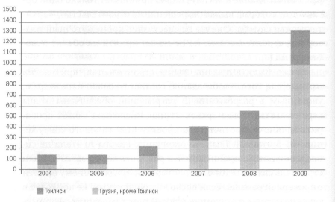
Рис. 7. Площадь сданных объектов строительства, 2004-2009 гг. (тыс. кв. м)
Реформа стандартизации и сертификации. Сейчас в Грузии списка товаров, подлежащих обязательной сертификации, нет вообще. …если в страну ввозит продукцию бизнесмен из США, Франции или других стран Организации экономического сотрудничества и развития, Европейского союза и основных торговых партнеров Грузии, то он может следовать своим техническим регламентам без дополнительных оценок или тестирования с грузинской стороны. …государство в принципе поменяло подход к проверке, считая, что сертифицировать определенные товары бессмысленно: даже если на стадии производства, например, колбасы все соответствует гигиеническим нормам, то это все равно не гарантирует качества – один день неправильного хранения, и продукт становится опасным.
Не стоит упрекать Грузию в пренебрежении базовыми принципами безопасности. Во-первых, как и в других сферах, коррупция не добавляет безопасности. Во-вторых, быстрее всего получить результаты за счет повышения покупательной способности населения, а не давления на бизнес. Полезнее, если государство направляет свои усилия на то, чтобы у людей появилась возможность покупать более качественную (хотя и более дорогую) продукцию, а не накладывает на бизнес обременительные ограничения, которые можно обойти путем подкупа.
Сейчас исчерпывающий перечень существующих лицензий и разрешений содержится в одном законе, и введение новых другими нормативными актами не разрешается. Раньше министерства подзаконными актами могли ввести какие-то новые барьеры, например, потребовать справку
Закон также установил единые правила и сроки: не более 20 дней на выдачу разрешений, не более 30 дней – на лицензии. Введен принцип «одного окна»: предпринимателю для оформления и получения лицензии больше не надо ходить по разным инстанциям. Сбором документов в различных государственных структурах занимается само государство. Также законодательно закреплен принцип «молчание – знак согласия». Если раньше бизнесмен подавал заявку на выдачу лицензии и не получал никакого ответа, то это означало, что ему отказано. Сейчас же это означает прямо противоположное: если в положенный срок нет ответа, значит, можно начинать деятельность. Тем самым стимулируется работа чиновников. В случае отказа в выдаче лицензии ответ должен быть аргументирован.
ФИНАНСОВАЯ РЕФОРМА
Пакет из более чем двадцати законопроектов в области финансов был утвержден парламентом к апрелю 2008 года. Первая составляющая реформы касалась так называемой Свободной индустриальной зоны (СИЗ). Абсолютно вес предприятия внутри СИЗ освобождаются от НДС с экспорта, ввозимых грузов и экономических операций внутри зоны, а также от налога на имущество. Идея торгово-транзитного потенциала не только внутри, но и за пределами СИЗ была развита в 2008 году путем создания специального режима таможенного склада, способствующего развитию торговли в регионе. Теперь предприниматель может завозить в Грузию товар, складировать его, а затем продавать в третью страну, и это не будет облагаться налогом вообще. Единственная плата – сбор за квадратный метр складских помещений. Так, если компания закупает материал на Украине, перерабатывает его в Грузии и продает готовую продукцию в Турцию, она освобождается от налога на прибыль.
Законом «О глобальной конкурентоспособности» от 14 марта 2008 года был введен принцип обязательного профицита бюджета, то есть государство при планировании бюджета не имеет права делать его дефицитным. Была введена персональная ответственность главы Национального банка Грузии за уровень инфляции в стране. Если в течение четырех кварталов среднегодовой показатель прироста потребительских цен превышает 12%, он лишается должности.
Серьезно изменился и закон о несостоятельности. Новые нормы одновременно защищают интересы как должника, так и кредитора. На 30-й день после принятия решения о ликвидации назначается первый аукцион (всего аукцион проводится три раза, причем в двух первых предприятие продается как целый хозяйственный комплекс – продавать по частям его нельзя). На первых торгах цена предприятия должна быть не ниже минимума суммы требований кредиторов. На втором аукционе цена опускается, но не может быть ниже, чем требования кредиторов по обязательствам, обеспеченным залогом имущества должника. Если и во второй раз не удалось продать предприятие, то проводятся третьи торги, на которых компания должна быть продана в любом случае. Для этого могут быть устроены аукционы разных типов, например голландский, когда потенциальные покупатели понижают, а не повышают ставки, или скандинавский, где участники делают платные ставки, а цена возрастает с заранее зафиксированным шагом.
Глава 6. Как свобода меняет страну
На первом заседании парламента после Революции роз Михаил Саакашвили заявил, что у Грузии есть уникальный шанс для реформ, так как страна имеет «реформаторских президента, правительство и парламент». Жизнь показала, что Грузия этот шанс не упустила.
Саакашвили к власти привела улица. У него не было обязательств перед властными группами, которыми обычно обременен политик, занимающий самый высокий государственный пост. К тому же высшее образование он получал в другой стране – Украине, – избежав тем самым влияния кругов, которые начинают формироваться в студенческой среде и воздействуют на чиновника в будущем. Именно «инородность» позволила Саакашвили за семь лет, что прошли после Революции роз, осуществить беспрецедентный поворот, не оглядываясь назад.
РОЛЬ ЛИЧНОСТИ В ИСТОРИИ
Сейчас в Грузию без визы могут въезжать граждане более 80 государств. А достигнуто это было так. В 2004 году Бендукидзе предложил президенту отменить визы для развитых стран: «Зачем нам проверять гражданина, например, Швейцарии, какая нам от него угроза?»
Вот как прокомментировал Илларионов, на тот момент советник президента РФ но экономическим вопросам, назначение Бендукидзе министром экономики Грузии: «Вне всякого сомнения, это большое приобретение для Грузии и довольно серьезная утрата для России. Каха Автандилович Бендукидзе – не только очень крупный и успешный бизнесмен. Он очень крупный и серьезный общественный деятель России, который сделал много, чтобы наша экономика и наше общество стали более свободными и эффективными... Его голоса нам будет сильно не хватать».
В июне 2004 года и российская пресса так описывала роль Бендукидзе в общественно-политической жизни страны: «Каха Бендукидзе всегда выступал как главный апологет либерализации валютного рынка. …Он активно занимался реформированием системы налогообложения. Предлагал вернуть инвестиционную льготу при уплате НДС, понизив ставку налога до 10%. Выступал за скорейшее введение международных стандартов финансовой отчетности (МСФО)».
* * *
То, что Грузия смогла перейти в иное качество гораздо раньше большинства других стран бывшего Советского Союза, – ее огромный успех и достижение. Рано или поздно это все равно пришлось бы сделать. Причем от того, как рано это будет сделано, зависит судьба целых поколений – и это я говорю с горечью, прежде всего, за свою страну.

Дежурный по стране
Как созвучно с романами Айн Рэнд: Атлант расправил плечи, Источник, Мы живые

